Вдоль по улице метелица метёт
(хороводная, 6 и более пар)

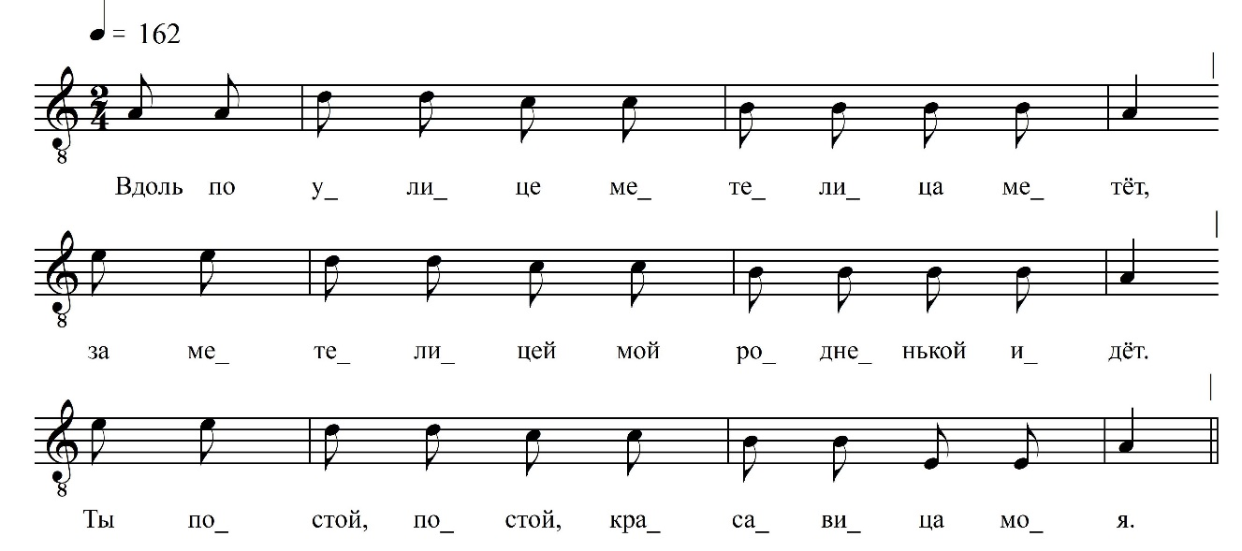

Вдоль по улице метелица метёт,
За метелицей мой родненькой идёт.
Ты постой, постой, красавица моя,
Дай мни, радость, наглядеться на тебя.
На твою ли на прекрасну красоту́.
Красота твоя с ума меня свела,
Присушила до́бра мо́лодца,
Присушила сухоту к животу,
Ко рети́вому сердечушку,
Ко потайному словечушку.

ФНОЦ СПбГИК, ВхI-а.6/9
Запись Лукиных Л., Лысова В., Максимова Е., Пластининой Е., Соколова А. (?).06.1974
д. Вындин Остров Вындиноостровского с/п Волховского р-на Ленинградской обл.
Инф. Забелина Александра Петровна (1906), урож. д. Хотово Вындиноостровского с/п Волховского р-на Ленинградской обл.

